Gruppetur Knaben 27-29/09-19.
Den tradisjonelle høstturen for alle speiderne i 1. Søgne sjø er som i fjor lagt til populære Knaben. Vi kjører E39 og tar av til Kvinesdal, videre på riksvei 465 og følger denne nesten helt frem. Det er bare å følge skiltingen til Knaben. Ca. 2 timers kjøretur fra Søgne.
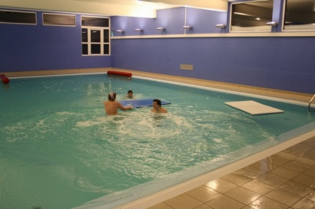
Vi leier Knaben leirskole sine bygg.
Her er, foruten god overnattingskapasitet, eget kjøkken, storstue og svømmebassenget som skal brukes flittig, husk badetøy.

Alle som ønsker å være med må melde seg på innen speidermøtet onsdag 12 september Innbetaling kr. 600,- pr speider og kr. 350,- for søsken/foresatte til kontonr: 3090.11.20532 Innbetaling merkes med navn. Turen er åpen for alle speidere, ledere og foreldre. Fint hvis noen foreldre kan hjelpe til med kjøkken ol.
Det må være med en foreldre pr 2-3 småspeider.
Transport foregår i privatbiler ved hjelp av foresatte.
For å få oversikt før avreise og fylle opp biler ber vi om alle møter ved Bådhuset fredag 27. september kl 17.00
Vi returnerer fra Knaben igjen søndagen senest kl 1400. Speiderne må da hentes.
Det blir mye utendørsaktiviteter. Her er spennende nedlagte gruver å kikke på og flott natur som vil bli benyttet til forskjellige aktiviteter. Knaben Games på lørdag og tur på søndagen.
Lørdag kveld blir det som vanlig masse underholdning og moro. ”Knaben” har mange sengeplasser, slik at vi baserer oss på laken og sovepose.

Hilsen Lederne
Se pakkeliste: Det var kaldt og vått på «prærien» sist år, så husk godt tøy!!

Pakkeliste:
Speiderskjerf og speidercap (det reiser vi i)
Kniv/belte
Speiderskjorte (for de som har)
Speider-collegegenser eller – T-skjorte (for de som har)
2 komplette skift (inkl undertøy/sokker)
Tykk/varm genser, ull eller fleece
Ullundertøy / superundertøy (VIKTIG!)
Regntøy evt vindtett ytterjakke i tillegg
Lue og vanter / gode hansker
Støvler/vintersko
Innesko
Om noen trenger spesielle medisiner, så ta kontakt med lederne!!!

Toalettsaker / Håndkle
Lommelykt (med gode batterier)
Sovepose
Laken
Putetrekk
Skrivesaker
Kopp
Liten sekk (til niste på dagstur)
Leirbålskappe (de som har)
Kortstokk, yatzy e.l for de som har lyst
IKKE GODTERI (kjøpes felles)

Vi klarer oss fint uten mobiltelefon. De som tar med gjør det på eget ansvar!

